CENTRO DI RESPONSABILITA’: | III
 | Settore III - Servizi Finanziari e Risorse Umane
 | MICHELA BINI / ArubaPEC S.p.A.
 | Settore III - Servizi Finanziari e Risorse Umane
DETERMINAZIONE N | 1350 del 06/10/2025

Oggetto:

MODIFICA DELL'ORARIO DI APERTURA AL PUBBLICO UFFICIO TRIBUTI - DISPOSIZIONI

LA DIRIGENTE

VISTI:
- il D. lgs. 267/2000, Testo unico delle leggi sull'ordinamento degli enti locali, successive modifiche e integrazioni, Tuel;
- il D. lgs. 118/2011, successive modifiche e integrazioni, recante disposizioni in materia di armonizzazione dei sistemi contabili e degli schemi di bilancio delle Regioni, degli Enti Locali e dei loro Organismi;
- l’art. 107 del D. Lgs. n. 267/2000, secondo cui spettano ai dirigenti tutti i compiti, compresi l’adozione degli atti amministrativi che impegnano l’Ente verso l’esterno, di attuazione degli obiettivi e dei programmi adottati dagli organi politici, secondo le modalità stabilite dallo Statuto e dai Regolamenti comunali;
- lo Statuto Comunale ed i seguenti vigenti Regolamenti Comunali: Regolamento degli uffici-servizi; Regolamento sui controlli interni; Regolamento di Contabilità; Regolamento per la disciplina dei contratti;
- il Decreto del Sindaco n. 108 del 30/07/2024 con cui è stato conferito alla sottoscritta l’incarico di direzione del Settore “Servizi Finanziari e Risorse Umane”;

VISTE:
- la deliberazione n. 98 del 23/12/2024 con la quale il Consiglio Comunale ha approvato il Documento Unico di Programmazione 2025-2027;
- la deliberazione consiliare n. 111 del 27/12/2024 con la quale è stato approvato il bilancio di previsione 2025-2027;
- la deliberazione di Giunta Comunale n. 258 del 30/12/2024, avente ad oggetto “Piano Esecutivo di Gestione anno 2025-2027 – Assegnazione risorse ai dirigenti”;
- la deliberazione di Giunta Comunale n. 61 del 26/03/2025 con la quale è stato approvato il Piano Integrato di Attività e Organizzazione 2025/2027;

PREMESSO che:
- ai sensi dell’articolo 2, comma 1 letta e) del D.Lgs 165/2001 e ss.mm. “Le amministrazioni pubbliche [..] ispirano la loro organizzazione ai seguenti criteri: [..] e) armonizzazione degli orari di servizio e di apertura degli uffici con le esigenze dell'utenza e con gli orari delle amministrazioni pubbliche dei Paesi dell'Unione europea.”;
- ai sensi dell’articolo 5, commi 1 e 2 del D. Lgs 165/2001 e ss. mm. “1. Le amministrazioni pubbliche assumono ogni determinazione organizzativa al fine di assicurare l'attuazione dei principi di cui all'articolo 2, comma 1, e la rispondenza al pubblico interesse dell'azione amministrativa. 2. Nell'ambito delle leggi e degli atti organizzativi di cui all'articolo 2, comma 1, le determinazioni per l'organizzazione degli uffici e le misure inerenti alla gestione dei rapporti di lavoro, nel rispetto del principio di pari opportunità, e in particolare la direzione e l'organizzazione del lavoro nell'ambito degli uffici sono assunte in via esclusiva dagli organi preposti alla gestione con la capacità e i poteri del privato datore di lavoro, fatte salve la sola informazione ai sindacati ovvero le ulteriori forme di partecipazione, ove previsti nei contratti di cui all'articolo 9.“;
- ai sensi dell’articolo 89, comma 6 del D.Lgs 267/2000 “Nell'ambito delle leggi nonché dei regolamenti di cui al comma 1, le determinazioni per l'organizzazione degli uffici e le misure inerenti alla gestione dei rapporti di lavoro sono assunte dai soggetti preposti alla gestione con la capacità e i poteri del privato datore di lavoro.”;
- ai sensi dell’articolo 50, comma 7 del D.Lgs 267/2000 “Il sindaco, altresì, coordina e riorganizza, sulla base degli indirizzi espressi dal consiglio comunale e nell'ambito dei criteri eventualmente indicati dalla regione, gli orari degli esercizi commerciali, dei pubblici esercizi e dei servizi pubblici, nonché, d'intesa con i responsabili territorialmente competenti delle amministrazioni interessate, gli orari di apertura al pubblico degli uffici pubblici localizzati nel territorio, al fine di armonizzare l'espletamento dei servizi con le esigenze complessive e generali degli utenti.”;

RICHIAMATI altresì gli articoli 12 e 13 del vigente Regolamento degli Uffici e dei Servizi del Comune di Empoli che stabiliscono:
- “Articolo 12 - Principi gestionali ed organizzativi del lavoro - 1. L'attività di organizzazione del lavoro rientra nelle competenze della dirigenza che la esplica con i poteri propri del privato datore di lavoro.
- Articolo 13 - L'orario di lavoro - 1. L'orario di lavoro è funzionale agli orari di servizio degli uffici e di apertura degli stessi all'utenza, interna ed esterna, nonché, in genere, alle esigenze organizzative, gestionali, funzionali ed erogative dell'Amministrazione comunale. 2. Il Sindaco dà direttive e indirizzi relativi al coordinamento dell'orario di lavoro e all'orario di servizio. 3. Competenti ad articolare l'orario di lavoro, di servizio e di apertura al pubblico sono i Dirigenti. 4. Le determinazioni dei Dirigenti sono assunte nel rispetto delle apposite direttive impartite dal Sindaco e delle vigenti disposizioni legislative, regolamentari e contrattuali ed in osservanza dei modelli di relazioni sindacali specificamente previsti dal vigente ordinamento.”;

VISTO il vigente CCNL funzioni locali per il triennio 2019/2021 che all’articolo 4, commi 4 e 5 - Informazione dispone che “4. Sono oggetto di informazione tutte le materie per le quali gli articoli 5 (Confronto) e 7 (Contrattazione collettiva integrativa: soggetti e materie) prevedano il confronto o la contrattazione integrativa, costituendo presupposto per la loro attivazione. 5. Sono, altresì, oggetto di sola informazione gli atti di organizzazione degli uffici di cui all’art. 6 del D. Lgs. n. 165/2001, ivi incluso il piano triennale dei fabbisogni di personale, ed ogni altro atto per il quale la legge preveda il diritto di informativa alle OO.SS. L’informazione di cui al presente comma deve essere resa almeno 5 giorni lavorativi prima dell’adozione degli atti. “;
PRECISATO che gli articoli 5 e 7 del vigente CCNL funzioni locali per il triennio 2019/2021 non prevedono l’attivazione del confronto e contrattazione collettiva integrativa nel caso di modifica dell’orario di apertura al pubblico e che pertanto tali dispositivi rientrano tra gli atti di organizzazione degli uffici soggetti al solo obbligo di informazione;
EVIDENZIATO che allo stato attuale all’Ufficio Tributi è dotato di n. 5 dipendenti a fronte di una dotazione organica a pieno regime di n. 9 dipendenti, a seguito di avvenuti pensionamenti, dimissioni ed altre assenze;
DATO ATTO che al fine di efficientare l’attività dell’Ufficio e al contempo garantire un elevato livello di servizio alla cittadinanza, occorre attivare una nuova articolazione dell’orario di apertura al pubblico, nonché di assistenza telefonica agli utenti;
VISTO il decreto del Sindaco n. 123 del 02/10/2025 con il quale sono stati conferiti i seguenti indirizzi in relazione ad una nuova articolazione dell’orario di apertura al pubblico, nonché di assistenza telefonica agli utenti per l’ufficio tributi come segue:

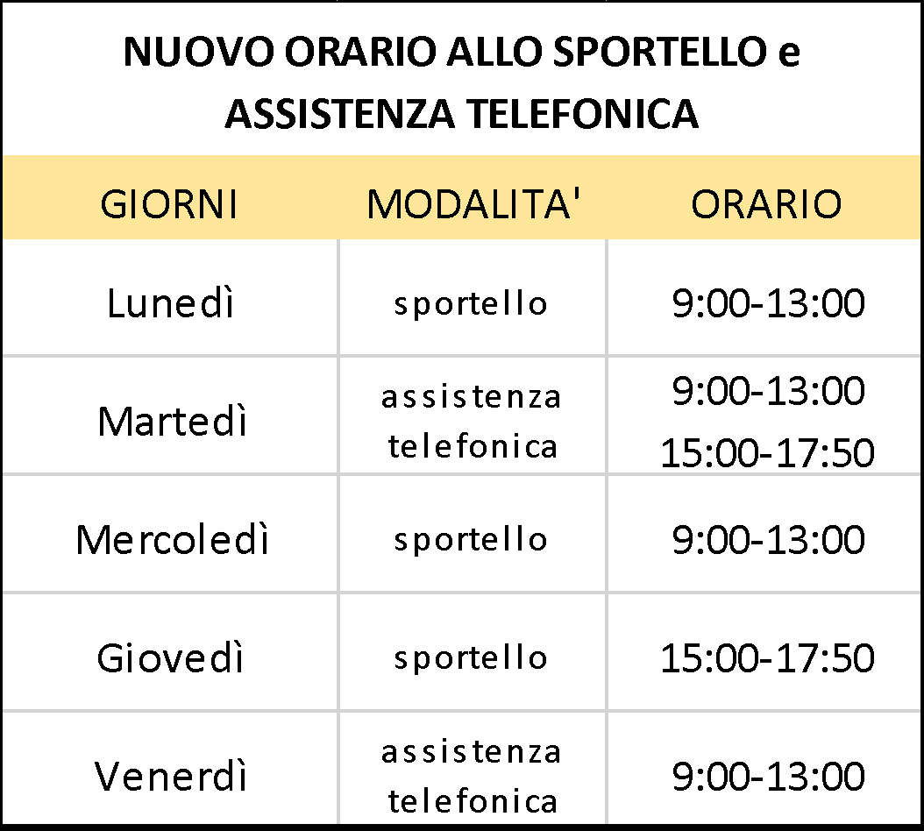

DATO ATTO che con lo stesso decreto del Sindaco n. 123 del 02/10/2025:
- è stato confermato il sistema degli appuntamenti per l’accesso allo sportello da fissare su sito web istituzionale, sezione “Contatta il Comune”, onde evitare tempi di attesa da parte degli utenti;
- è stato demandato alla Dirigente del Settore III – Servizi Finanziari e Risorse Umane l’assunzione di tutti gli atti conseguenti e rientranti delle sue capacità e poteri del privato datore di lavoro al fine di introdurre la nuova articolazione dell’orario di apertura al pubblico, nonché di assistenza telefonica agli utenti per l’ufficio tributi a decorrere dal 15 ottobre 2025;
- è stato demandato al Servizio Sistemi Informatici la predisposizione di un adeguato sistema automatico telefonico informativo su orari e modalità di comunicazione e accesso all’Ufficio Tributi;

DATO ATTO che il suddetto decreto, viene trasmesso ai competenti soggetti sindacali ai sensi degli articoli 5 e 7 del vigente CCNL funzioni locali per il triennio 2019/2021;
PRESO ATTO degli indirizzi forniti dal Sindaco e RITENUTO, ai sensi dell’articolo 5, commi 1 e 2 del D.Lgs 165/2001, articolo 89, comma 6 del D.Lgs 267/2000, articoli 12 e 13 del vigente Regolamento degli Uffici e dei Servizi del Comune di Empoli, con i poteri propri del privato datore di lavoro, adottare apposita determinazione dirigenziale per l’organizzazione dell’apertura al pubblico, e assistenza telefonica agli utenti con la finalità di garantire alla cittadinanza la piena fruizione del servizio comunale ed al contempo non pregiudicare lo svolgimento dell’attività da parte dell’Ufficio, massimizzando le risorse a disposizione della struttura;
PRECISATO che la presente determinazione costituisce atto organizzativo che non coperta riflessi diretti o indiretti sulla situazione economico finanziaria o sul patrimonio dell’ente, e che pertanto ai sensi e agli effetti di quanto disposto dall’art. 147-bis, comma 1, D. Lgs 267/2000, e dell’art. 74, comma 3, del vigente regolamento di contabilità, non necessita del visto di regolarità contabile;

DETERMINA

Per quanto sopra premesso che qui si richiama e si approva:

  - DI APPROVARE la nuova articolazione dell’orario di apertura al pubblico, nonché di assistenza telefonica agli utenti per l’ufficio tributi, che modifica la precedente come segue:

  - DI DARE ATTO che la nuova articolazione dell’orario di apertura al pubblico, nonché di assistenza telefonica agli utenti per l’ufficio tributi avrà decorrenza dal 15 ottobre 2025;
  - DI CONFEMARE il sistema degli appuntamenti per l’accesso allo sportello da fissare su sito web istituzionale, sezione “Contatta il Comune”, onde evitare tempi di attesa da parte degli utenti;
  - DI DISPORRE, per l’ottimizzazione dell’assistenza telefonica agli utenti, a cura del Servizio Sistemi Informatici, un adeguato sistema automatico telefonico informativo su orari e modalità di comunicazione e accesso all’Ufficio Tributi, nonché una revisione dei gruppi telefonici di riposta tra il personale assegnato all’Ufficio Tributi;
  - DI STABILIRE, al fine di massimizzare le risorse a disposizione della struttura e garantire l’efficiente svolgimento dell’attività da parte dell’Ufficio, che venga predisposto settimanalmente, un calendario delle generali attività da svolgere da parte dei singoli dipendenti e specifica indicazione del personale assegnato allo sportello ed alla assistenza telefonica che dovrà alternarsi settimanalmente da trasmettere alla dirigente;
  - DI DARE ATTO che la presente determinazione organizzativa potrà essere oggetto di variazioni a seguito di eventuali necessità o valutazioni sopravvenute;
  - DI DARE ATTO che la presente determinazione costituisce atto organizzativo che non coperta riflessi diretti o indiretti sulla situazione economico finanziaria o sul patrimonio dell’ente, e che pertanto, ai sensi e agli effetti di quanto disposto dall’art. 147-bis, comma 1, D. Lgs 267/2000, e dell’art. 74, comma 3, del vigente regolamento di contabilità, non necessita del visto di regolarità contabile;
  - DI ATTESTARE, ai sensi dell'art. 147 bis del D. Lgs. n. 267/2000, in conformità all’art. 6 del vigente Regolamento del Sistema Integrato dei Controlli Interni, che la formazione del presente atto è avvenuta nel rispetto degli obblighi di regolarità e correttezza dell'azione amministrativa e che non sussistono per il sottoscritto situazioni di conflitto di interesse, anche potenziale, ai sensi dell'art. 6-bis della stessa L. 241/1990;
  - DI PROVVEDERE alla pubblicazione del presente atto nel sito web istituzionale, sotto sezione “provvedimenti” di “Amministrazione Trasparente”, in relazione agli obblighi di pubblicazione previsti dagli articoli 23 del D. Lgs. n. 33/2013;
  - DI TRASMETTERE il presente atto al Servizio Tributi, al Servizio Ragioneria e, per conoscenza, alla Giunta comunale.

 | Anno | Num. | Capitolo | Anno Comp. | Piano Fin | Descrizione | Soggetto | CIG | Importo
Empoli, 06/10/2025

Il Dirigente del Settore
MICHELA BINI / ArubaPEC S.p.A.

